Beste leden van de Club van 100,

Hierbij nodigen wij u uit voor een volgende “Ontmoet & Groet” tussen de leden van de Club van 100 en Spartaan ‘20 op zondag 14 november 2021.
Voorafgaand aan de wedstrijd van het 1e senioren elftal van dit seizoen tegen Unitas ’30 nodigen wij u vanaf 13 uur uit in de bestuurskamer van Spartaan ’20.

Op zondag 14 november 2021 willen wij u graag weer ontmoeten om nog na te praten over het 100-jarig Jubileum van Spartaan ’20 en onze schenking van € 5000
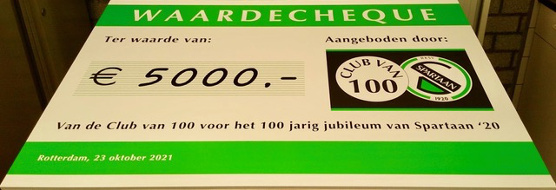

Natuurlijk blijven wij verder sparen voor nieuwe investeringen voor Spartaan ‘20
Uiteraard hebben wij daarvoor uw donatie nodig !
U kunt voor het nieuwe seizoen (2021/2022) uw contributie gerust overmaken (minimaal € 25 p.p.).
Onze penningmeester verwelkomt uw bijdrage graag op:
IBAN: NL 53 INGB 0703 3337 47 t.n.v. T.A.M. van Zevenhuijzen

Het jaar 2021 was een bijzonder en belangrijk jaar.
In 2020 bestond Spartaan ‘20 100 jaar !
Helaas moest de feestelijke Jubileumviering diverse keren worden uitgesteld.
Op 23 oktober j.l. hebben wij het eindelijk kunnen vieren en de Club van 100 heeft toen de waardecheque van € 5000 overhandigd. Spartaan ’20 was er reuze blij mee !

Wij zien u graag op zondag 14 november en als u niet in de gelegenheid bent te komen dan wensen wij u alvast fijne feestdagen en een mooi en vooral gezond 2022.

In afwachting van uw komst,
met vriendelijke groet,

Namens het bestuur van de Club van 100,
Annemarie Stukart

